Афиша.

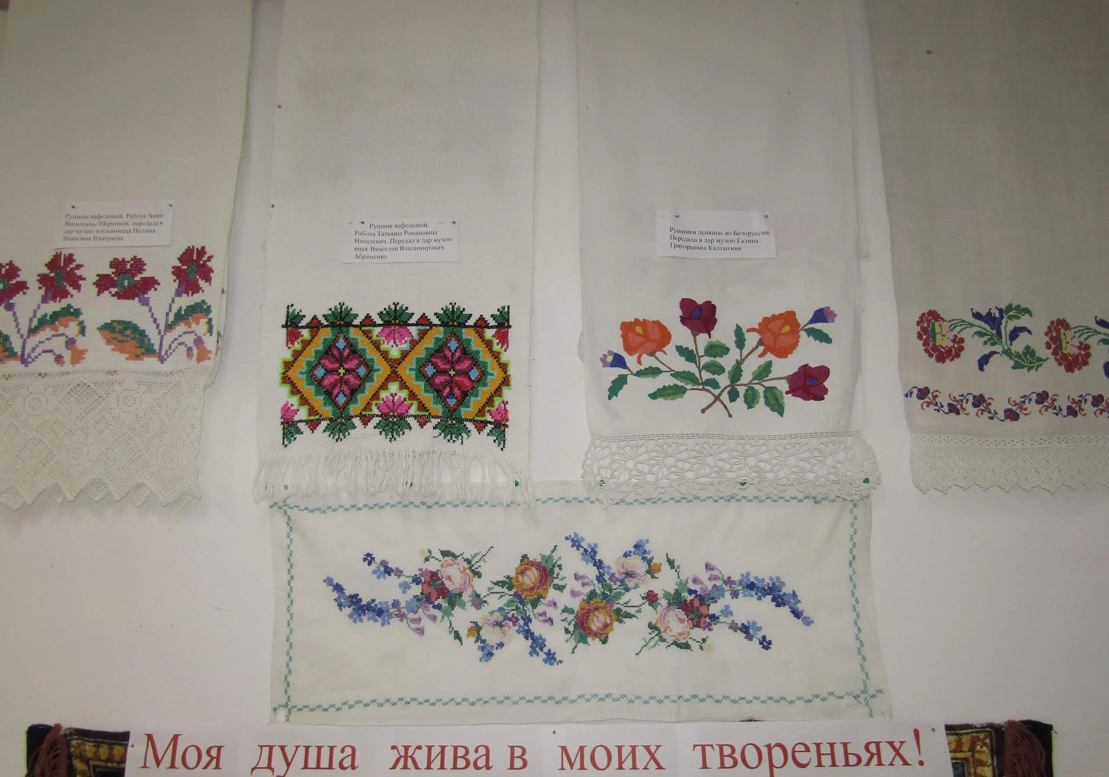
22 июля 2024 года Таборинский музей, расположенный по адресу: с. Таборы ул. Рыжова д. 2 – 2, с 11,30 часов до 12,30 часов приглашает на экскурсию: «Новая родина».
Цена билета – 200 рублей. Посещение экскурсии доступно по Пушкинской карте и по билетам всем желающим.
Билеты можно приобрести в Центральной библиотеке.
Экскурсию проводит методист музея Т. Е. Козлова.

